Communautés chrétiennes entre Loire et Cévennes
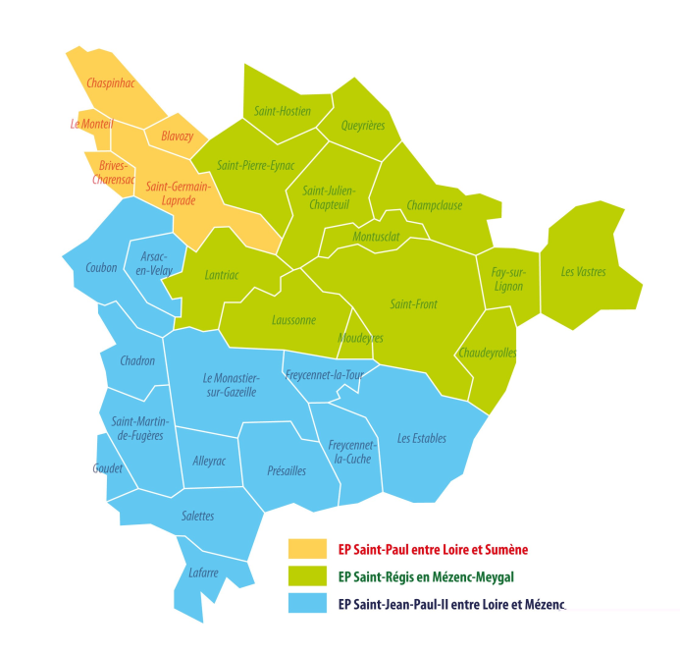
Notre secteur se compose de trois Ensembles Paroissiaux
- EP Saint Paul entre Loire et Sumène
- EP Saint Régis en Mézenc Meygal
- EP Saint Jean-Paul II entre Loire et Mézenc

Nous vous proposons un questionnaire afin de connaitre vos attentes
envers l’Église. Vos réponses nous permettront de vous rejoindre
dans vos préoccupations quotidiennes.

- Qui fait partie de votre famille ? (personnes, âges…)

- La famille, c’est quoi pour vous ?

- Qu’est-ce vous vivez d’important en famille ?

- Qu’est-ce que vous souhaitez construire en famille ?

Explication du mot Eglise
Le mot Eglise avec la majuscule signifie : « nous tous »
Le mot église avec la minuscule signifie : « le bâtiment »

- Quel lien avez-vous avec l’Eglise et à quelles occasions ?

- Quel est votre regard sur l’Eglise locale ? sur l’Eglise en général ?

- Comment l’Eglise peut-elle vous aider à construire la famille en lien avec Dieu… et pourquoi ?

- Qu’est-ce que vous attendez de L’Eglise, pour vous et vos enfants ?

- Seriez-vous intéressés pour rencontrer d’autres familles pour partager vos attentes et vos réflexions ?
Merci de nous retourner votre réponse d’ici 1 mois
EP Saint Paul entre Loire et Sumène : Mail paroisse.brives-charensac@wanadoo.fr
Courrier : 8 place de l’église 43700 Brives-Charensac

EP Saint Régis en Mézenc Meygal : Mail paroisse.saintjuliench@orange.fr
Courrier : 4 Place de l’église 43260 St Julien-Chapteuil

EP Saint Jean-Paul II entre Loire et Mézenc : Mail paroisse.stjp2@orange.fr
Courrier : 26 R de l’Abbaye 43150 Le Monastier-sur-G

Veuillez nous donner votre adresse postale ou mail.
Nous pourrons vous envoyer le compte rendu du questionnaire.
Nous vous remercions.

